1、RR平衡旋转（左单旋）：
a:subR的左边给parent的右边
b:subR的左边指向parent
c:subR变成了子树的根
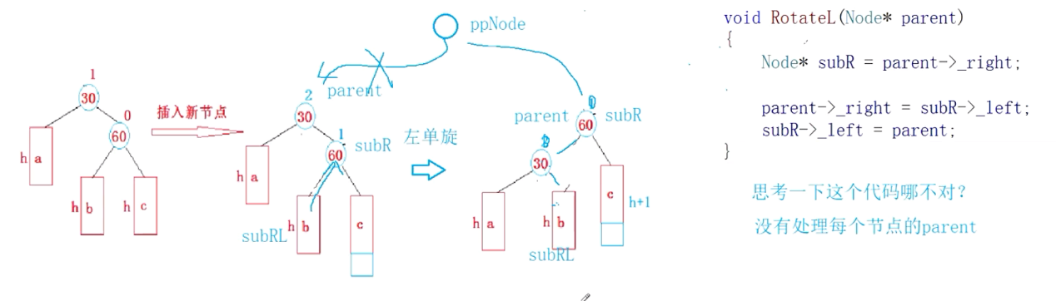
2、LL平衡旋转（右单旋）：
a:subL的右边给parent的左边
b:subL的右边指向parent
c:subL变成了子树的根

